

JUEGO: LA PIRÁMIDE CIFRADA 8

Sabiendo que en cada rectángulo, el número que aparece inscrito corresponde a la suma de los 2 números que se encuentran situados bajo él, ¿puedes reconstruir esta pirámide numérica?

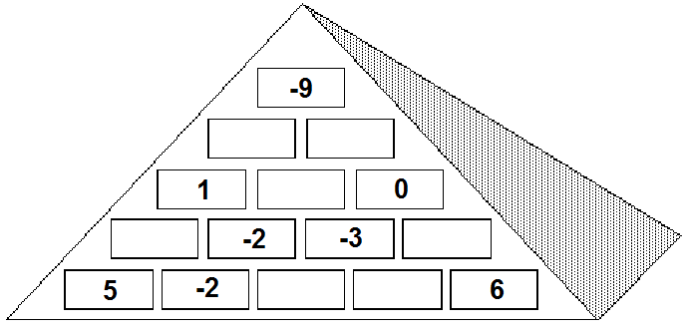

Elaborado por: Ministerio de Educación, Chile

